**T.C.**

**SAKARYA ÜNİVERSİTESİ**

**BİLGİSAYAR VE BİLİŞİM BİLİMLERİ FAKÜLTESİ**

**BİLGİSAYAR MÜHENDİSLİĞİ BİLİM DALI**



**WEB TEKNOLOJİLERİ DERSİ**

**1.ÖĞRETİM B GRUBU**

**HÜSEYİN ESKİ**

**CEYDA TEZCAN**

**B221210027**

**SAKARYA, 2024**

Ceyda TEZCAN, B221210027.

<https://github.com/ceydatezcan/web-teknolojileri>

metin, ekran görüntüsü, top, kişi, şahıs içeren bir resim

Açıklama otomatik olarak oluşturuldu Hakkımda sayfasında kendimden ve sevdiğim şeylerden bahsettim.

metin, ekran görüntüsü, yazı tipi içeren bir resim

Açıklama otomatik olarak oluşturuldu Bu sayfada aldığım eğitimlerden bahsettim.

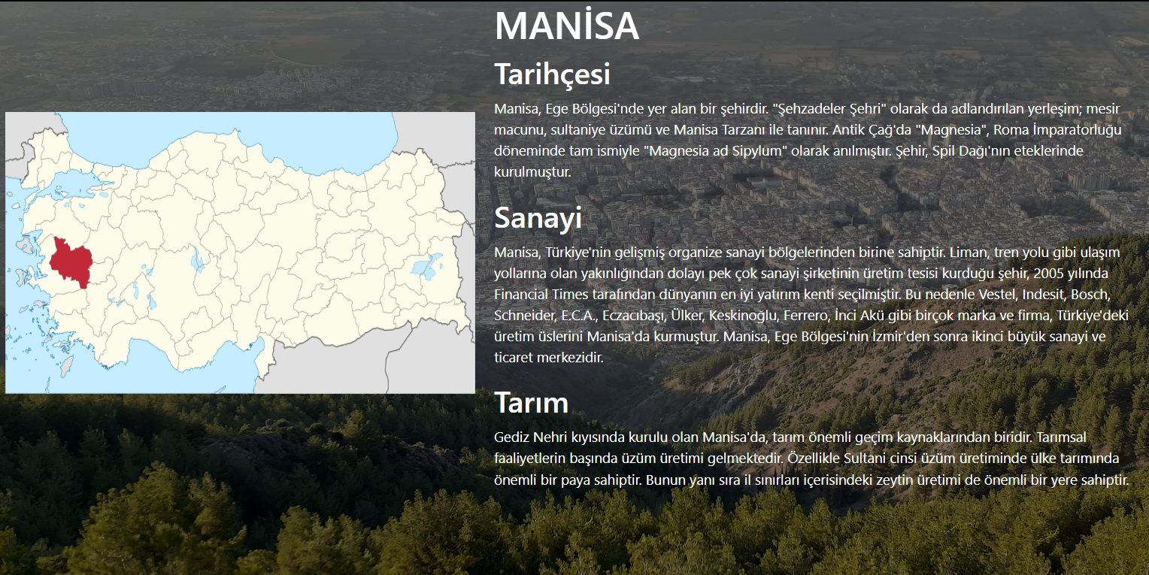

Bu sayfada memleketimden bahsettim.

metin, ekran görüntüsü, yazı tipi, sayı, numara içeren bir resim

Açıklama otomatik olarak oluşturuldu İletişim bilgilerini alma formu oluşturdum.

metin, ekran görüntüsü, yazı tipi, dikdörtgen içeren bir resim

Açıklama otomatik olarak oluşturuldu Giriş sayfası oluşturdum.

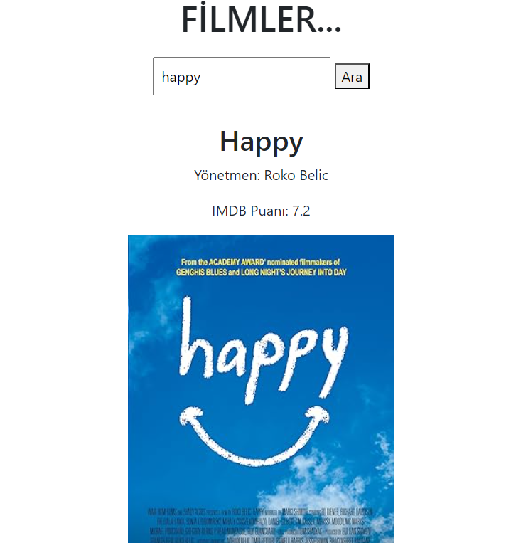 İstediğin filmi bulabileceğin bir bölüm oluşturdum.